Rätsel 1

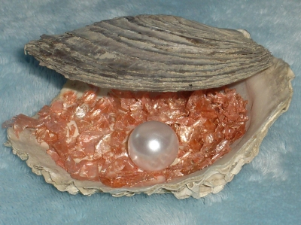

Die erste ist ein Schmerzenslaut  
Die zweite man am Himmel schaut   
Das Ganze von dem Meeresgrund  
Steckt der Genießer in den Mund